《流域的综合开发——以美国田纳西河流域为例》
教学设计
棠湖中学 陈文
【课程标准】
以某流域为例，分析该流域开发的地理条件，了解该流域开发建设的基本内容，以及流域综合治理的对策措施。
【课标解读】
本条课标一共有三个要求，首先是“分析流域开发的地理条件（即地理背景）”，以便因地制宜的开发。从行为动词“分析”可知其认知水平为理解水平，这便要求把握地理事物之间的联系。在流域开发的具体案例中，这就要求分析位置、地形、气候、水文水系和矿产资源等自然地理条件对流域发展的影响。分析自然环境对区域发展影响的主要目的是“了解该流域开发建设的基本内容”，这便是第二个要求。“流域开发建设”应包括河流的开发和区域的发展建设，河流的开发主要从航运、灌溉、养殖、供水、发电和防洪等角度分析；区域的发展主要是从区域的经济建设（农业、工业和服务业）和生态保护等角度思考。通过了解河流的开发和区域的发展，便可归纳出课标第三个要求“流域综合治理的对策措施”，经济发展与环境保护兼顾，实现区域的可持续发展。
【教材分析】
人类文明大多发源于大河流域，所以流域受人类影响最为深刻。人们在开发流域时，常注重流域的经济功能，忽略了流域的生态价值，这样使得早期的开发严重的破坏了流域的自然状态。为此，人们也付出了沉重的代价。所以运用可持续发展的观点，对流域进行综合管理、综合开发就非常必要。流域通过河流形成了一个整体各部分间的联系非常紧密，所以流域开发时既要考虑河流和区域的开发，还要兼顾生态环境的保护。
美国田纳西河流域的综合开发堪称典范，有很多可以借鉴的地方。未经治理之前的田纳西河流域土地退化、植被破坏、环境污染都十分严重，使得该区域是美国最贫穷的地区之一。经过多年的治理，田纳西流域取得了辉煌的成绩。学习本节就要分析流域自然条件对区域发展有哪些有利和不利的因素，找出利弊以后要“因地制宜，扬长补短”，推动区域的发展和建设。
【学情分析】
进入高二学习的学生已经具有较好的学习能力和思维品质，普遍接受能力较强。学生在必修三第一章第一节已经学过地理环境对区域发展的影响，所以分析区域的自然背景已有一定的基础，要找出流域背景的特点不难，但要具体分析各自然要素对区域发展的利弊和形成流域开发的一般思路还是有一定的难度。本课将设计一系列问题，搭建梯度，帮助学生建立自然要素与区域发展之间的联系。然后逐个要素进行分析，强化自然条件对人类活动的影响。最终归纳区域开发的一般思路，提升思维品质和迁移能力。

【学习目标】
1．阅读教材49—50页，分析田纳西河流域自然地理条件对流域发展的影响。
2．根据田纳西河流域的开发方式，归纳流域开发的一般思路。
【学习重难点】
重点：分析田纳西河流域自然地理条件对流域发展的影响。
难点：归纳流域开发的一般思路。
【课时安排】
共2课时，本次上课为第1课时。

【教学过程】
教学环节 | 教师活动 | 学生活动 | 设计意图
导入新课 | 讲授：人类文明大多发源于大河流域，如四大文明古国（课件展示），所以流域也受人类影响最为深刻。人们在开发流域时，常注重流域的经济功能，忽略了流域的生态环境价值，这样使得早期的开发严重的破坏了流域的自然状态。为此，人们也付出了沉重的代价（课件展示）。  今天我们就以美国田纳西河流域为例，一起来探究下流域开发的一般方法。  （ppt演示呈现目标） | 学生聆听 | 引起学生注意。
知识承转 | 教师设问：流域一次包含着河流和区域两层含义，所以流域的开发应包含河流的开发和区域的开发。那么，区域的开发我们需要从哪些方面分析呢？  板书：流域开发的自然背景 | 学生齐答 | 回忆地理环境对区域发展的影响，建立前后知识的联系。
新课探究 | 板书：1.位置  ppt展示田纳西流域的位置图并讲解。  分别从纬度位置、海陆位置和相邻位置讲解；初步建立与热量、降水和交通间关系。 | 思考位置的描述方法和地理意义 | 示范：位置的描述和对区域发展的影响
新课探究 | 板书：2.地形  完成探究一 地形对流域发展的影响  1．读田纳西流域地形图，回答问题。  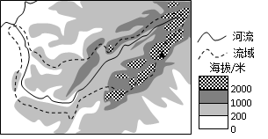  （1）指出田纳西河上中下游的地形类型，总结田纳西河流域的地形特点。（5分）  （2）简析田纳西河地形特点对区域水力资源和交通的影响。（3分） | 学生思考、讨论并回答展示、记录 | 学生练习：识别地形类型及描述地形特点  并分析地形对区域发展的影响  锻炼表达能力
新课探究 | 板书：3.气候  完成探究二 气候对流域发展的影响  2．读田纳西河流域洛克斯维尔气候统计图，回答问题。  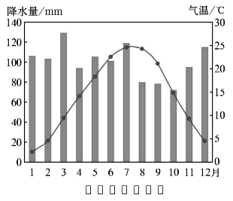  （1）描述洛克斯维尔的气候特征，归纳气候特征的描述方法。  （2）简析流域气候条件对农业发展的不利影响。（4分）  （3）简析流域气候特征对田纳西河水量季节变化的影响。（4分） | 学生思考、讨论并回答上台展示、记录 | 学生练习：描述气候特点  并分析气候对区域农业发展和河流流量的影响  给学生展示机会，多进行积极评价，树立学生信心
新课探究 | 板书：4.水系  完成探究三 河流对流域发展的影响  3．简析田纳西河水量变化对航运的影响，并提出改善措施。（4分）  板书：5.矿产资源 | 学生思考、讨论并回答上台展示、记录 | 给学生展示机会，多进行积极评价，树立学生信心
教师总结 | 流域开发的思路  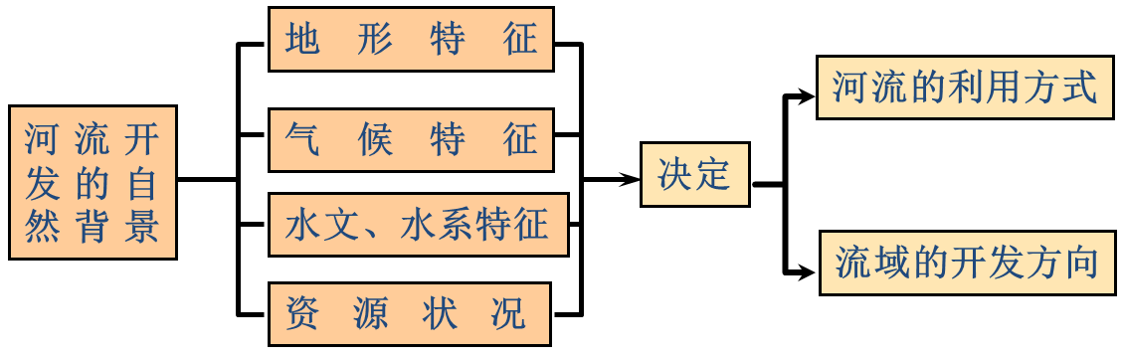   | 学生聆听 | 提升思维品质
拓展训练 | 视具体时间而定 | 学生练习 | 迁移应用
【板书设计】
流域的综合开发
——以田纳西河流域为例
流域开发的地理背景
1.位置
2.地形
——多山
利：水力资源丰富
弊：陆路交通不便
3.气候
——暖湿
利：水热充足
弊：水热组合匹配较差
4.水文、水系
利：通航里程长、可达范围广
弊：流量季节变化大
5.矿产资源
——区域资源综合开发

